2017年09月22日 星期五 多云 21～27℃

益阳大通湖200MWp渔光互补发电项目

一期100MWp渔光互补发电项目情况说明：

* 30区：基础管桩打桩，桩机3台，挖机3台，测量9人，施工人员15人；
* 30区：1、2、3塘立柱焊接2人，支架安装10人；
* 33区支架整改10人；
* 34区：箱变接电缆3\*70mm2,7人；
* 35、36、37区，支架整改，10人。

照片如下：

二期100MWp渔光互补发电项目情况说明：

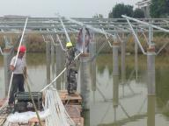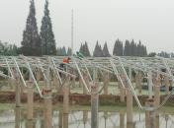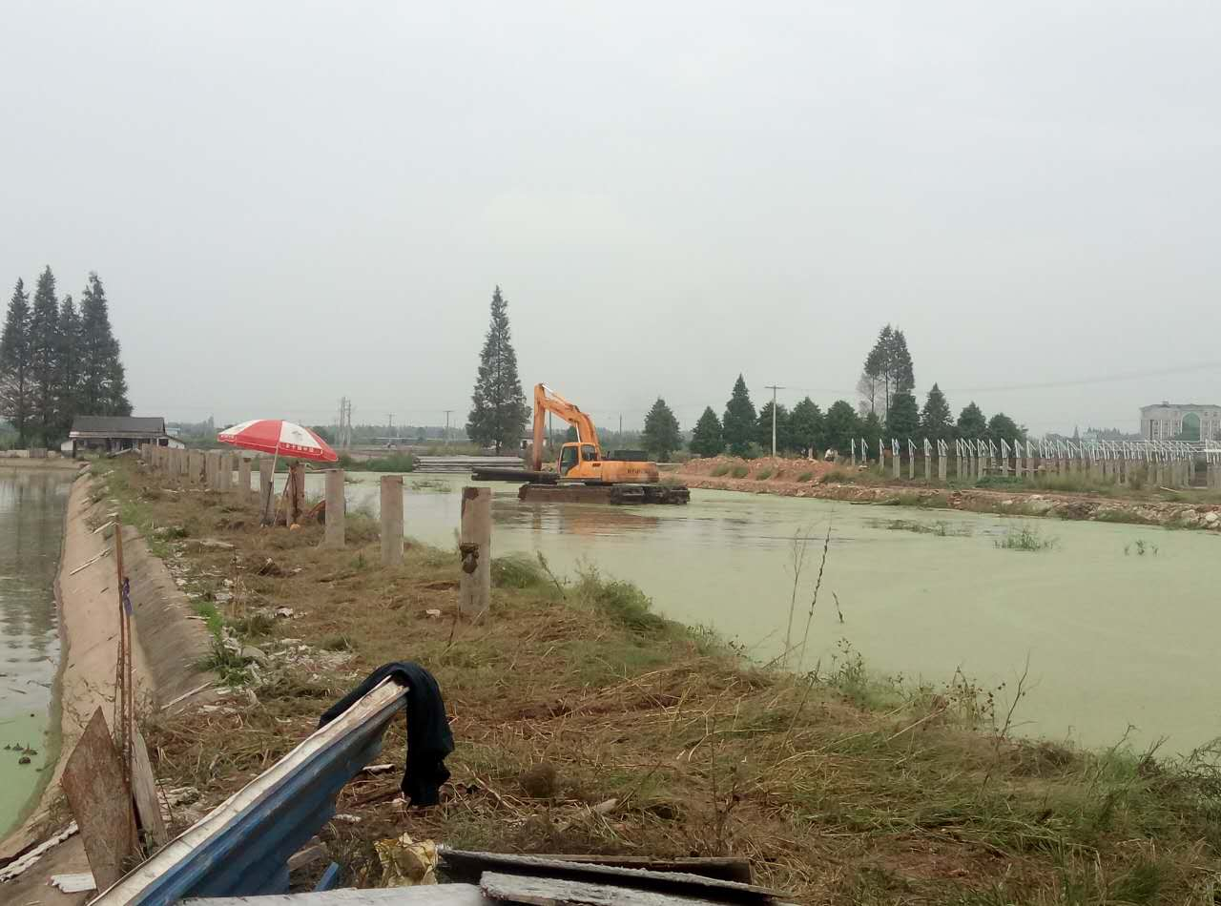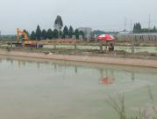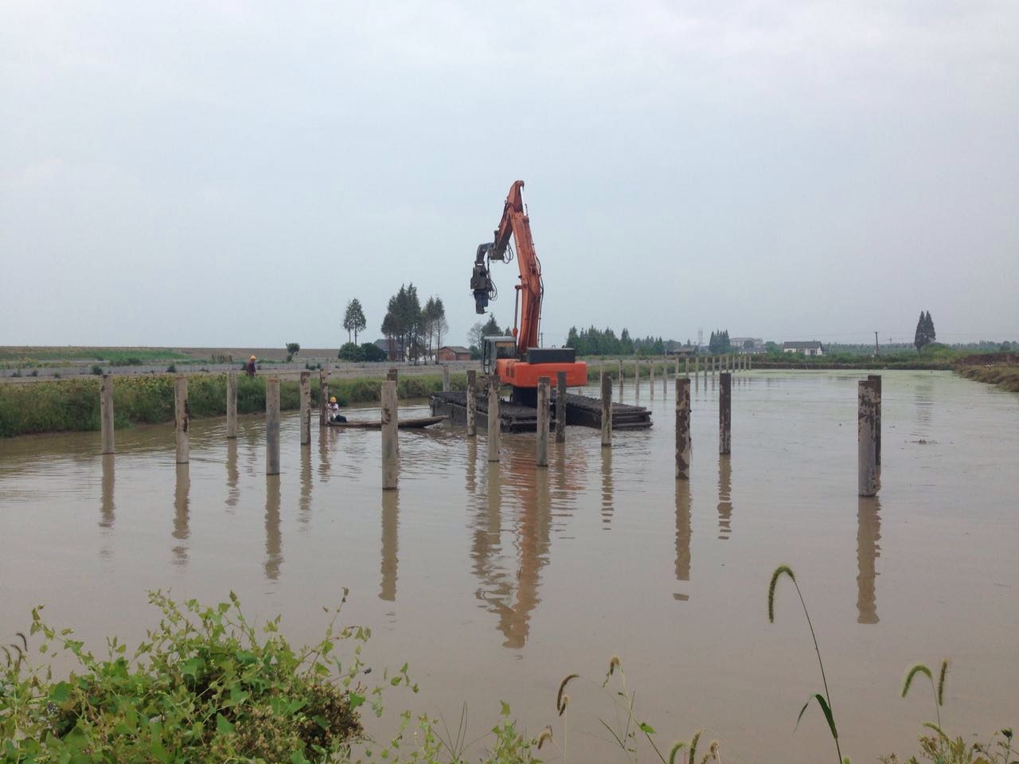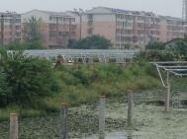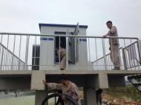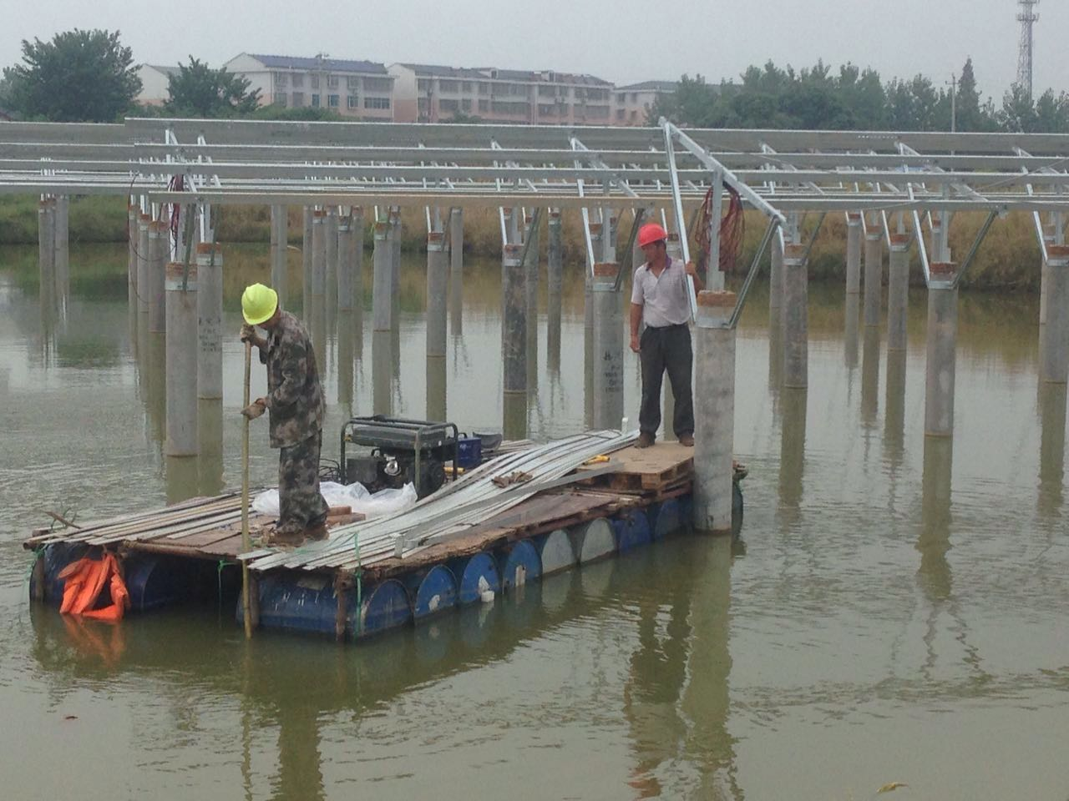

* 54区组件安装，施工8人；
* 56区支架安装，施工6人；
* 4区基础管桩打桩，桩机1台，挖机1台，测量3人，施工2人。

图片如下：

现场人员：刘忠杰、贾玉成、张博、董军旗

